 | Powiatowy Urząd Pracy  Rynek 27, 58–200 Dzierżoniów  tel.: /74/ 832 03 80, fax. /74/ 831 23 47  e-mail: sekretariat@pupdzierzoniow.pl  www.pupdzierzoniow.pl
AP.034-10/AMM./15
o sytuacji na rynku pracy
w powiecie dzierżoniowskim
w LIPCU 2015 roku
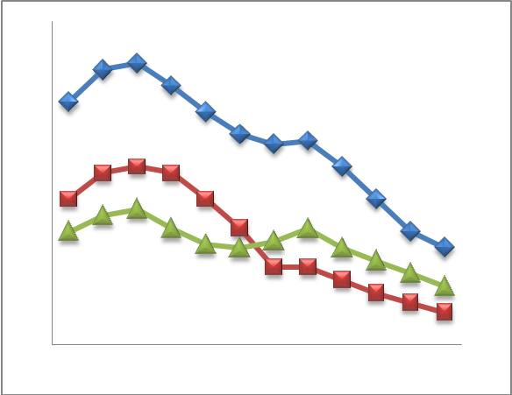
Sporządził Dział Promocji, Analiz i Projektów na podstawie MPiPS – 01 oraz MPiPS – 02
za lipiec 2015
POWIATOWA STOPA BEZROBOCIA
NA KONIEC LIPCA 2015 ROKU
OSIĄGNĘŁA POZIOM 13,1% /wykres 1/
to jest o 0,9 p.p. mniej niż w poprzednim miesiącu
( 14,0% na koniec, CZERWCA 2015r.)
PLASUJE POWIAT NA 13 miejscu w województwie,
157 miejscu w kraju.
STOPA BEZROBOCIA w województwie: 9,1 %
w kraju: 10,1 %

STRUKTURA BEZROBOTNYCH

Na koniec lipca w ewidencji tutejszego urzędu pozostawało
3 779 osób bezrobotnych
(to jest o 325 osoby mniej niż w poprzednim miesiącu) /wykres 2/.
Zarejestrowani pochodzą z gmin /tab. 1, wykres 3/:
- m. Dzierżoniów 1 290 os.,
- m. Bielawa 1 043 os.,
- m. Pieszyce 388 os.,
- g. Dzierżoniów 363 os.,
- m. Piława Górna 284 os.,
- m i g. Niemcza 210 os.,
- g. Łagiewniki 201 os.

Wśród zarejestrowanych osób bezrobotnych /tab. 2, 3/:
- 78,33 % nie posiada prawa do zasiłku,
- 53,06 % stanowią kobiety,
- 17,25 % zamieszkuje na wsi,
- 6,99 % to osoby dotychczas niepracujące.

Populacja osób będących w „szczególnej sytuacji na rynku pracy” /definicja - ustawa o promocji zatrudnienia i instytucjach rynku pracy/,
ukształtowała się na poziomie /tab.4/:

osoby bezrobotne w szczególnej sytuacji na rynku pracy | % wszystkich zarejestrowanych
do 30 roku życia | 22,89%
długotrwale bezrobotni | 48,16%
powyżej 50 roku życia | 34,43%
bezrobotni korzystający ze świadczeń z pomocy społecznej | 0,00%
posiadające co najmniej jedno dziecko do 6 roku życia lub co najmniej jedno dziecko niepełnosprawne do 18 roku życia | 16,49%
niepełnosprawni | 10,72%

BILANS BEZROBOTNYCH
/tab.5/

W lipcu:
- zarejestrowano 498 osób /wykres 4/,
z tego:
- kobiet 268,
- mężczyzn 230,

w tym m.in. :
- bez prawa do zasiłku 378,
- dotychczas niepracujących 42,
- po raz pierwszy 52.

  - wyłączono z ewidencji 823 osoby /wykres 5 /,
z tego:
- kobiet 397,
- mężczyzn 426,

w tym z tytułu:
- podjęcia pracy 416,
- niepotwierdzenia gotowości do podjęcia pracy 172,
- dobrowolnej rezygnacji ze statusu 58,
- odmowy bez uzasadnionej przyczyny przyjęcia
propozycji odpowiedniej pracy lub innej formy pomocy,
w tym w ramach PAI 36,
- inne 141.

SPADEK / PRZYROST BEZROBOCIA

W lipcu 2015 r. odnotowano spadek bezrobocia
w stosunku do poprzedniego miesiąca o 325 osób.

/wykres przedstawia zmiany bezrobocia w ciągu ostatnich 13 miesięcy
z wyznaczoną linią trendu/.

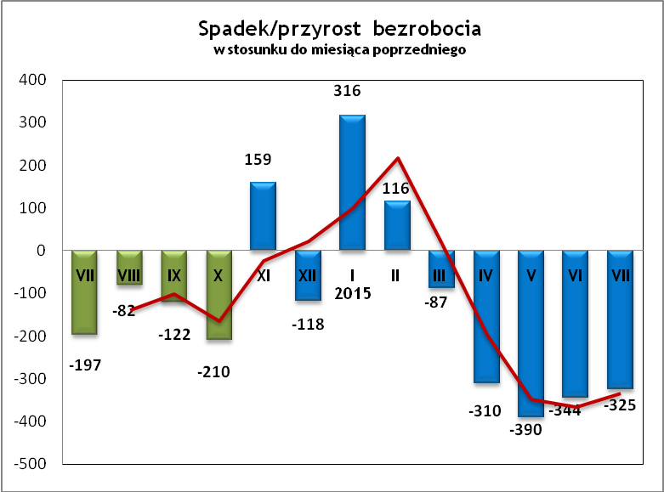

OFERTY PRACY
W lipcu 2015 r. do urzędu wpłynęło 291 ofert pracy
/wolne miejsca zatrudnienia/, dotyczyły one stanowisk:
STANOWISKO | L. OS.
pracownik produkcji | 48
operator maszyn | 22
operator | 20
opiekunka osób starszych | 15
kontroler jakości | 15
operator giętarki | 10
pracownik gospodarczy | 7
przedstawiciel handlowy | 7
operator CNC | 7
szlifierz | 7
monter instalacji sanitarnej | 6
elektromonter | 6
pracownik budowlany | 6
szwaczka | 5
robotnik gospodarczy | 5
opiekunka domowa | 4
operator + pakowacz | 4
lakiernik | 4
operator wózka widłowego | 4
spawacz MIG MAG | 4
kierowca | 4
tokarz | 4
kierowca międzynarodowy | 4
monter balustrad | 3
stolarz | 3
magazynier | 3
hydraulik | 3
sprzedawca internetowy | 2
doradca klienta | 2
kamieniarz | 2
pracownik ochrony | 2
pomocnik lakiernika | 2
mistrz tkacki | 2
tkacz | 2
mechanik maszyn | 2
ślusarz | 2
rzeźnik | 2
spawacz | 2
inne | 39

Na jeden zgłoszony wakat przypadało 13 zarejestrowanych bezrobotnych, podczas gdy rok wcześniej (VII 2014r.)
9 zarejestrowanych na jeden wakat.
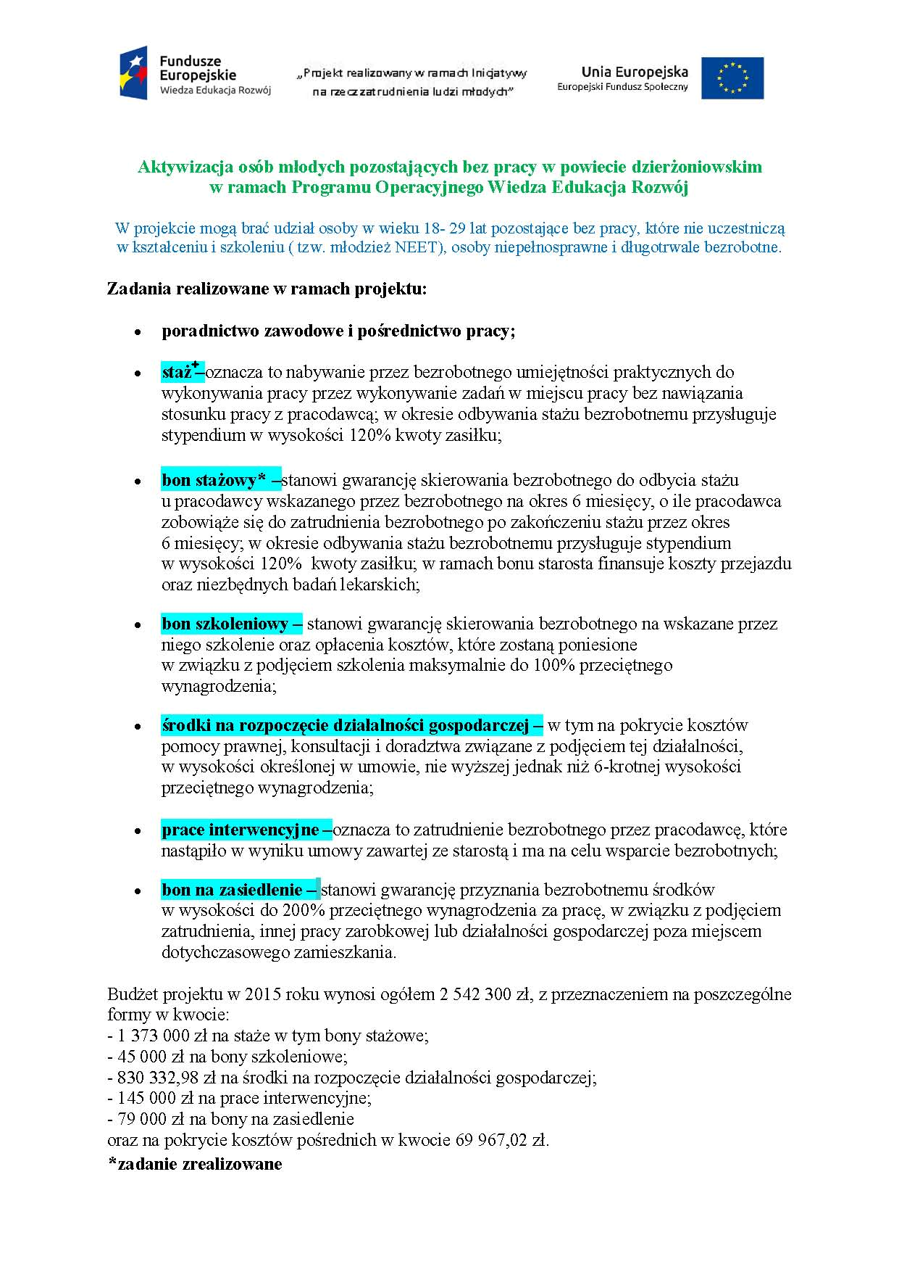
Realizowane projekty

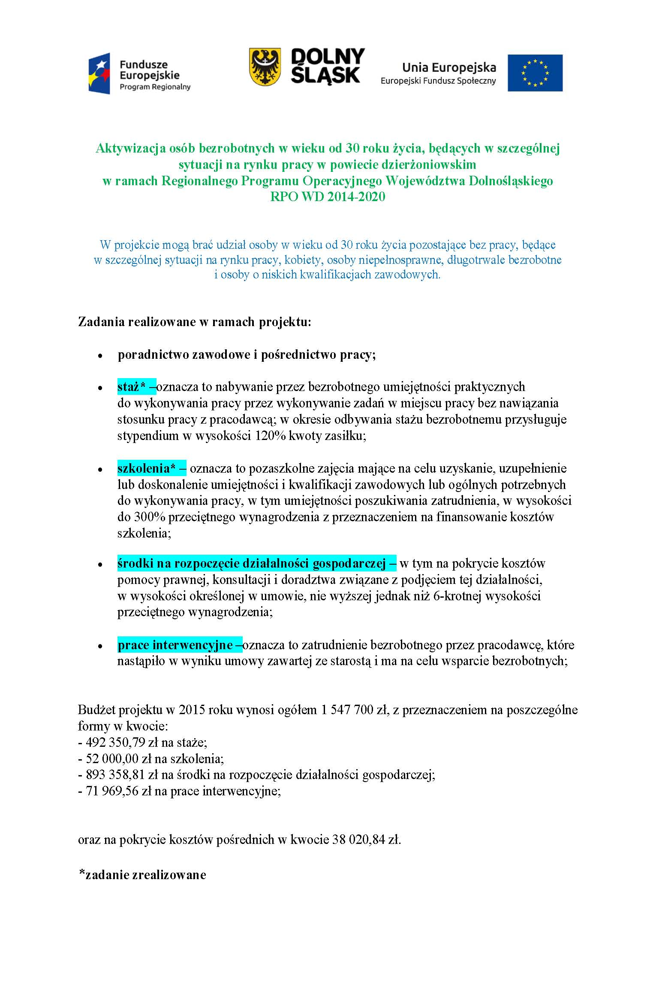



Krajowy Fundusz Szkoleniowy to wydzielona część Funduszu Pracy – funduszu celowego przeznaczonego na zapobieganie bezrobociu i ograniczanie jego skutków, tworzonego ze składek pracodawców.
PUP w Dzierżoniowie może przeznaczyć środki KFS
na finansowanie działań obejmujących:
- kształcenie ustawiczne pracowników i pracodawcy,
na które składają się:
a) określenie potrzeb pracodawcy w zakresie kształcenia ustawicznego w związku z ubieganiem się o sfinansowanie tego kształcenia ze środków KFS,
b) kursy i studia podyplomowe realizowane z inicjatywy pracodawcy lub za jego zgodą,
c) egzaminy umożliwiające uzyskanie dokumentów potwierdzających nabycie umiejętności, kwalifikacji lub uprawnień zawodowych,
d) badania lekarskie i psychologiczne wymagane do podjęcia kształcenia lub pracy zawodowej po ukończonym kształceniu,
e) ubezpieczenie od następstw nieszczęśliwych wypadków
w związku z podjętym kształceniem.
W 2015 roku środki z KFS są przeznaczone dla osób powyżej 45 roku życia.
Budżet KFS w 2015 roku wynosi 300 000 zł z tego:
- 250 000 zł przeznaczone jest na kształcenie ustawiczne,
- 50 000 zł przeznaczone jest na promocję KFS.

INDYWIDUALNY PLAN DZIAŁANIA

Indywidualny Plan Działania (IPD)
- jest to indywidualny program poszukiwania pracy dostosowany do określonego profilu pomocy przygotowany przez doradcę klienta przy udziale bezrobotnego lub poszukującego pracy;
- polega na ustaleniu z pozostającym bez pracy szeregu działań dostosowanych do jego sytuacji osobistej i lokalnego rynku pracy;
- efektem podjętych działań jest zatrudnienie osoby, podjęcie przez nią działalności gospodarczej lub innej pracy zarobkowej.

W miesiącu sprawozdawczym:
- przygotowano IPD | 381
- przerwali realizację IPD | 475
- w tym z tytułu podjęcia pracy | 223

W końcu miesiąca sprawozdawczego:
- bezrobotni realizujący IPD | 3744
- w tym kobiety | 1953

Osoby bezrobotne realizujące IPD stanowiły 99,07 % wszystkich zarejestrowanych osób bezrobotnych.

WYDATKI FUNDUSZU PRACY (stan na koniec lipca 2015r.)
W 2015 r. ze środków Funduszu Pracy wydano | 10 716,6 | /wykres 7,8/:
W 2015 r. ze środków Funduszu Pracy wydano | [tys. zł] | %
formy obligatoryjne | 7 524,0 | 100,0%
zasiłki dla bezrobotnych | 7 081,4 | 94,1%
dodatki aktywizacyjne | 442,6 | 5,9%
 | [tys. zł] |  | liczba osób
programy aktywizacji bezrobotnych (w tym osoby, które rozpoczęły program w latach wcześniejszych i kontynuowały go w 2015 r.) | 2 849,3 | 100,0% | 782
staże, bony stażowe i inne instrumenty rynku pracy (premia) | 1 424,2 | 49,98% | 351
jednorazowe środki na podjęcie działalności gospodarczej | 157,6 | 5,53% | 8
refundacja kosztów wyposażenia lub doposażenia stanowisk pracy | 677,6 | 23,78% | 35
roboty publiczne (w tym wykonywanie pracy na zasadach dot. robót publicznych) | 331,5 | 11,63% | 126
prace interwencyjne | 24,3 | 0,85% | 10
prace społecznie użyteczne | 11,4 | 0,40% | 31
szkolenia dla bezrobotnych (w tym bon szkoleniowy) | 118,7 | 4,17% | 58
badania lekarskie | 4,5 | 0,16% | 94
koszty studiów podyplomowych | 57,2 | 2,01% | 26
bon na zasiedlenie | 22,6 | 0,79% | 3
bon zatrudnieniowy | 19,7 | 0,69% | 8
KFS | 69,6 | 100,0% | 32
pozostałe wydatki | 273,7 | 100,0% | -
Dzierżoniów, .09.2015 r.

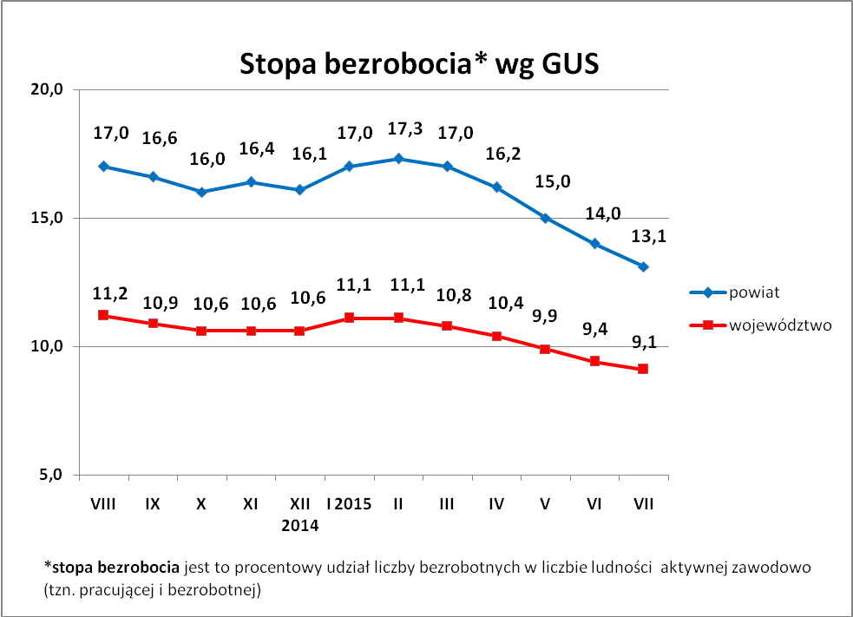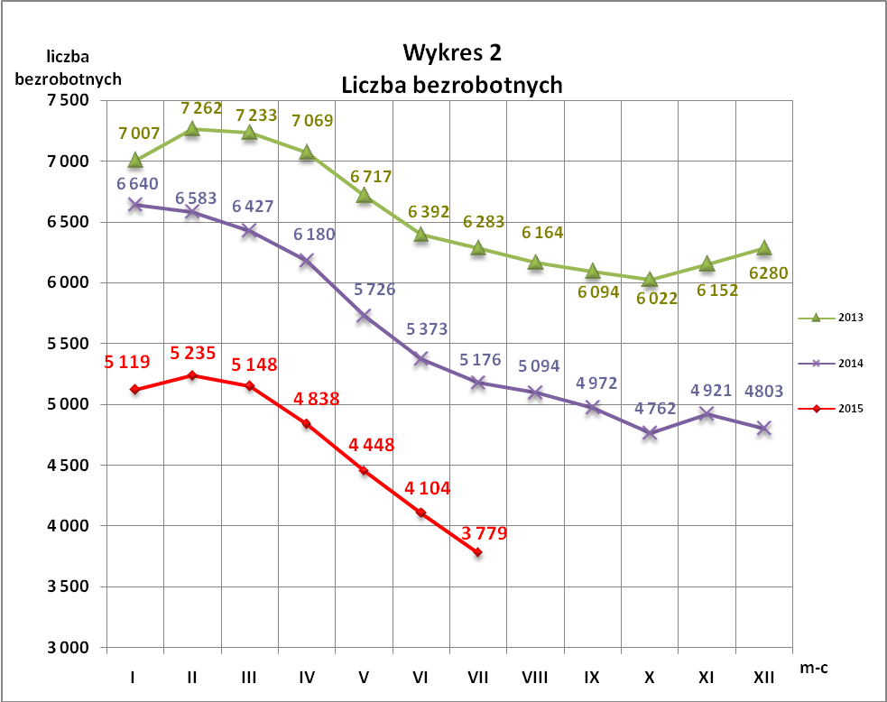
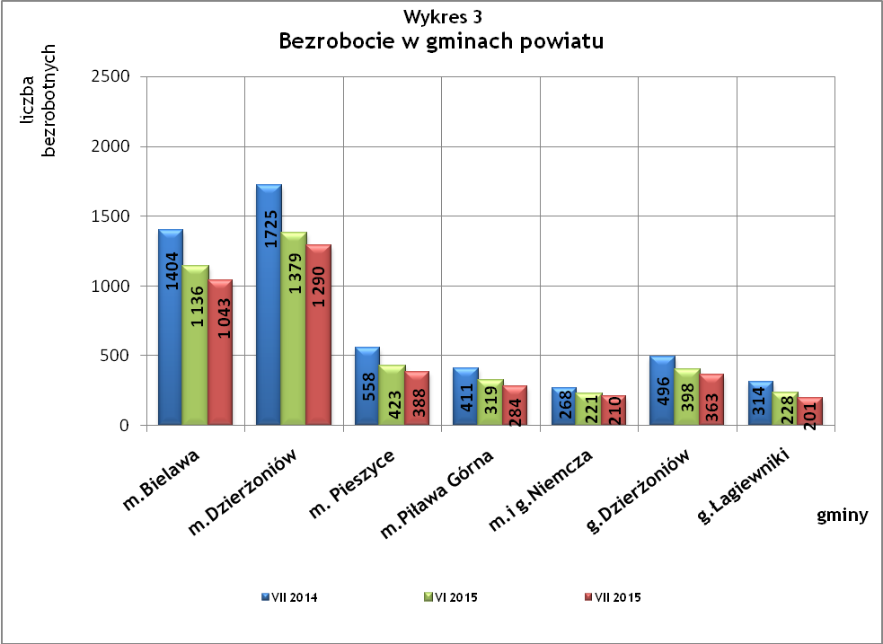
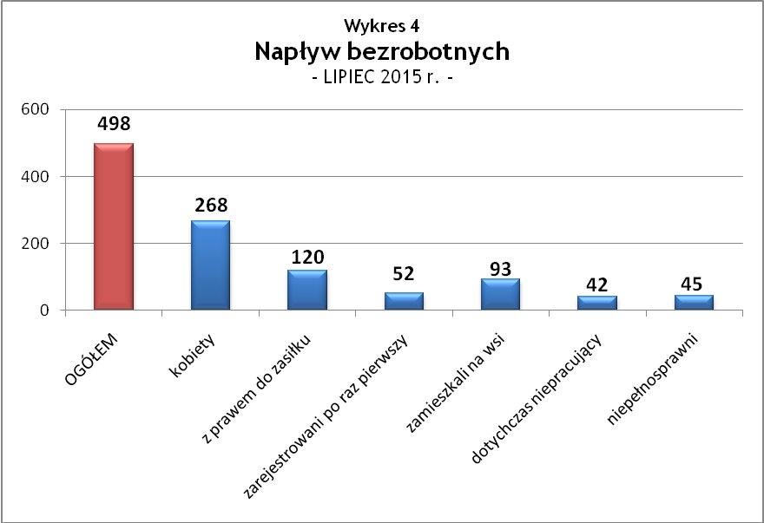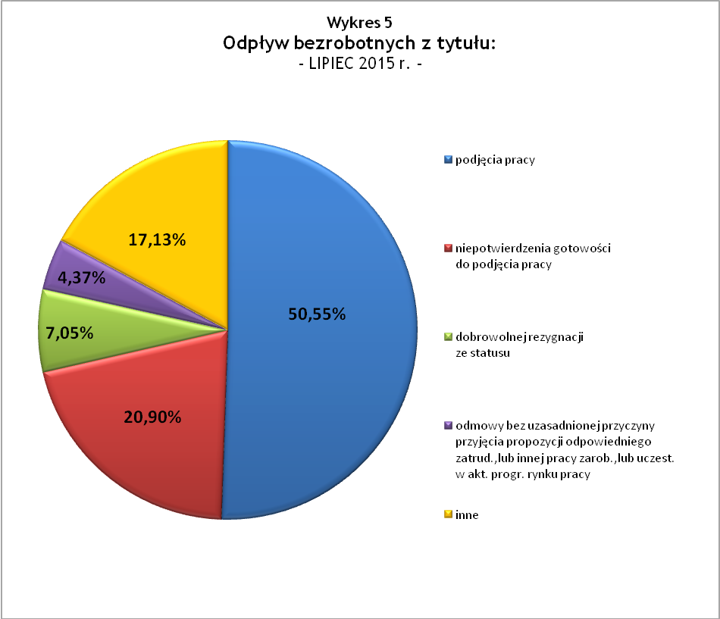
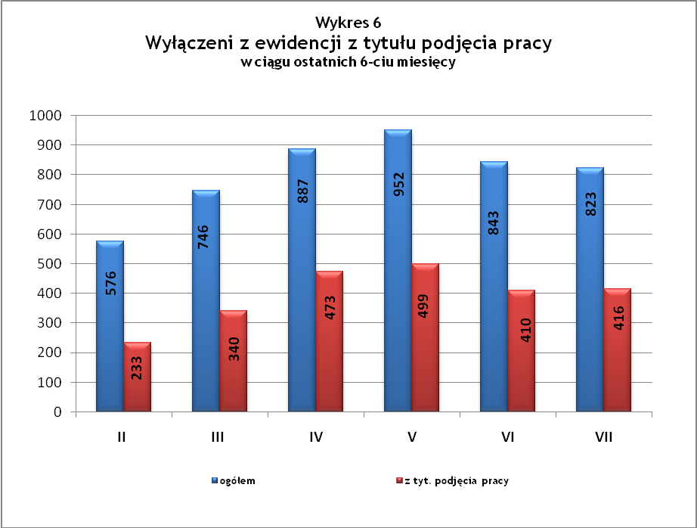
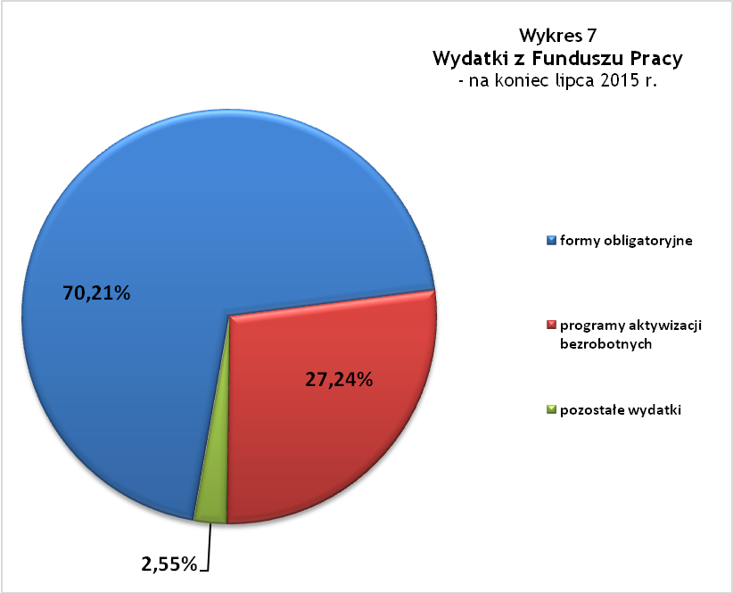
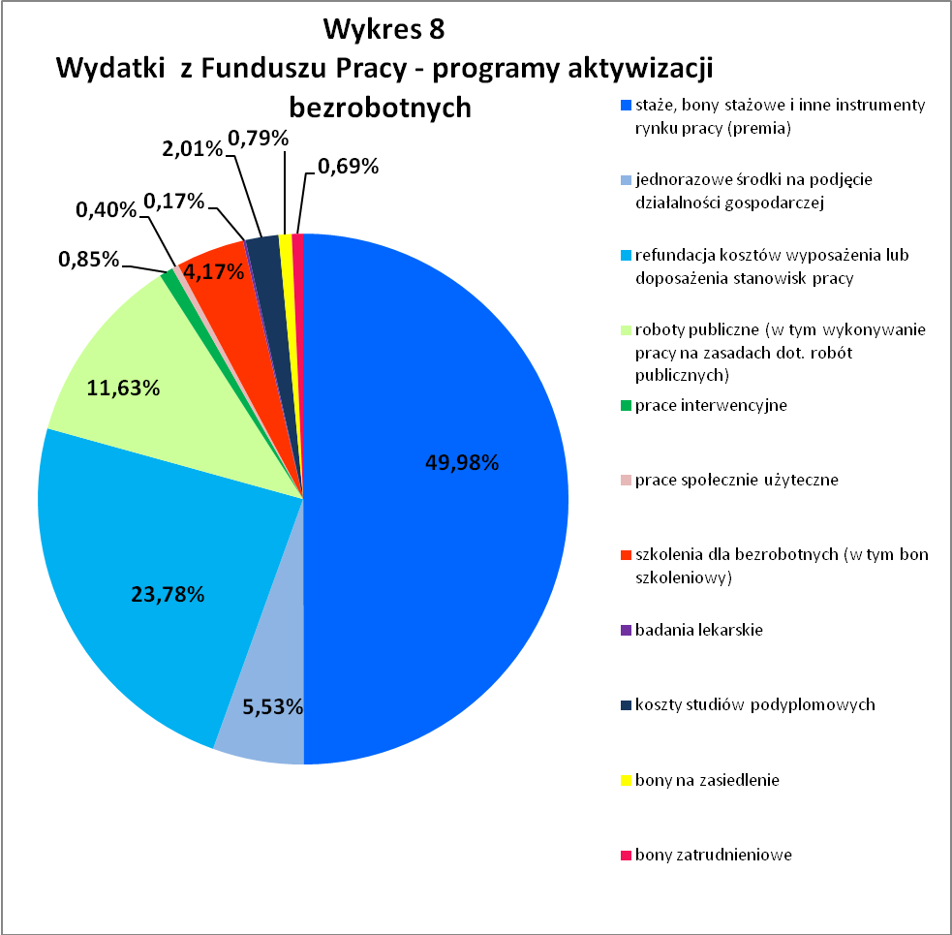

Tabela 1
Bezrobocie w gminach powiatu
GMINY |  | liczba zarejestrowanych bezrobotnych (ogółem i kobiety) |  |  | przyrost/spadek w stosunku do poprzedniego:
 |  |  |  |  | roku |  | miesiąca
 |  | VII 2014 | VI 2015 | VII 2015 | ogółem | % | ogółem | %
m Bielawa | o | 1 404 | 1 136 | 1 043 | -361 | -25,7 | -93 | -8,2
m Bielawa | k | 717 | 617 | 573 | -144 | -20,1 | -44 | -7,1
m Dzierżoniów | o | 1 725 | 1 379 | 1 290 | -435 | -25,2 | -89 | -6,5
m Dzierżoniów | k | 862 | 705 | 680 | -182 | -21,1 | -25 | -3,5
m Pieszyce | o | 558 | 423 | 388 | -170 | -30,5 | -35 | -8,3
m Pieszyce | k | 283 | 202 | 189 | -94 | -33,2 | -13 | -6,4
m Piława Górna | o | 411 | 319 | 284 | -127 | -30,9 | -35 | -11,0
m Piława Górna | k | 196 | 160 | 146 | -50 | -25,5 | -14 | -8,8
m i g Niemcza | o | 268 | 221 | 210 | -58 | -21,6 | -11 | -5,0
m i g Niemcza | k | 127 | 103 | 102 | -25 | -19,7 | -1 | -1,0
g Dzierżoniów | o | 496 | 398 | 363 | -133 | -26,8 | -35 | -8,8
g Dzierżoniów | k | 280 | 211 | 191 | -89 | -31,8 | -20 | -9,5
g Łagiewniki | o | 314 | 228 | 201 | -113 | -36,0 | -27 | -11,8
g Łagiewniki | k | 157 | 136 | 124 | -33 | -21,0 | -12 | -8,8
POWIAT | o | 5 176 | 4 104 | 3 779 | -1 397 | -27,0 | -325 | -7,9
POWIAT | k | 2 622 | 2 134 | 2 005 | -617 | -23,5 | -129 | -6,0

Tabela 2
Zmiany poziomu bezrobocia
wyszczególnienie | liczba zarejestrowanych bezrobotnych |  |  | przyrost/spadek w stosunku do poprzedniego:
wyszczególnienie |  |  |  | roku |  | miesiąca
wyszczególnienie | VII 2014 | VI 2015 | VII 2015 | ogółem | % | ogółem | %
1. bezrobotni - ogółem | 5 176 | 4 104 | 3 779 | -1 397 | -27,0 | -325 | -7,9
w tym: kobiety | 2 622 | 2 134 | 2 005 | -617 | -23,5 | -129 | -6,0
mężczyźni | 2 554 | 1 970 | 1 774 | -780 | -30,5 | -196 | -9,9
z prawem do zasiłku | 1 203 | 944 | 819 | -384 | -31,9 | -125 | -13,2
bez prawa do zasiłku | 3 973 | 3 160 | 2 960 | -1013 | -25,5 | -200 | -6,3
dotychczas niepracujący | 395 | 300 | 264 | -131 | -33,2 | -36 | -12,0
zamieszkali na wsi | 941 | 720 | 652 | -289 | -30,7 | -68 | -9,4
2. poszukujący pracy | 59 | 40 | 45 | -14 | -23,7 | 5 | 12,5

Tabela 3
Bezrobotni bez prawa do zasiłku
GMINY | liczba bezrobotnych |  |  | w tym bez prawa do zasiłku |  |  | % udział bezrobotnych bez prawa do zasiłku
GMINY | VII 2014 | VI 2015 | VII 2015 | VII 2014 | VI 2015 | VII 2015 | V 2014 | IV 2014 | V 2015
m Bielawa | 1 404 | 1 136 | 1 043 | 1 065 | 864 | 807 | 75,9% | 76,1% | 77,4%
m Dzierżoniów | 1 725 | 1 379 | 1 290 | 1 323 | 1 048 | 1 014 | 76,7% | 76,0% | 78,6%
m Pieszyce | 558 | 423 | 388 | 436 | 347 | 315 | 78,1% | 82,0% | 81,2%
m Piława Górna | 411 | 319 | 284 | 307 | 237 | 210 | 74,7% | 74,3% | 73,9%
m i g Niemcza | 268 | 221 | 210 | 207 | 171 | 167 | 77,2% | 77,4% | 79,5%
g Dzierżoniów | 496 | 398 | 363 | 400 | 315 | 291 | 80,6% | 79,1% | 80,2%
g Łagiewniki | 314 | 228 | 201 | 235 | 178 | 156 | 74,8% | 78,1% | 77,6%
POWIAT | 5 176 | 4 104 | 3 779 | 3 973 | 3 160 | 2 960 | 76,8% | 77,0% | 78,3%

Tabela 4
Struktura i bilans bezrobotnych w szczególnej sytuacji na rynku pracy
Bezrobotni będący w szczególnej sytuacji na rynku pracy |  | liczba zarejestrowanych bezrobotnych (ogółem i kobiet) |  |  |  | przyrost/ spadek w stosunku do poprzedniego
 |  | VII 2014 | VI 2015 | VII 2015 | % ogółu | roku | miesiąca
Liczba bezrobotnych | o | 5 176 | 4 104 | 3 779 | 100,0% | -1 397 | -325
w tym: | k | 2 622 | 2 134 | 2 005 | 53,1% | -617 | -129
do 30 roku życia | o | brak danych | 992 | 865 | 22,9% | - | -127
do 30 roku życia | k | brak danych | 684 | 604 | 16,0% | - | -80
długotrwale bezrobotni | o | 2 568 | 1 968 | 1 820 | 48,2% | -748 | -148
długotrwale bezrobotni | k | 1 344 | 1 015 | 961 | 25,4% | -383 | -54
bezrobotni korzystający ze świadczeń z pomocy społecznej | o | brak danych | 0 | 0 | 0,0% | - | 0
bezrobotni korzystający ze świadczeń z pomocy społecznej | k | brak danych | 0 | 0 | 0,0% | - | 0
powyżej 50 roku życia | o | 1 673 | 1 410 | 1 301 | 34,4% | -372 | -109
powyżej 50 roku życia | k | 612 | 494 | 476 | 12,6% | -136 | -18
posiadające co najmniej jedno dziecko do 6 roku życia lub co najmniej jedno dziecko niepełnosprawne do 18 roku życia | o | brak danych | 668 | 623 | 16,5% | - | -45
 | k | brak danych | 585 | 545 | 14,4% | - | -40
niepełnosprawni | o | 502 | 439 | 405 | 10,7% | -97 | -34
niepełnosprawni | k | 239 | 192 | 181 | 4,8% | -58 | -11

Tabela 5
Napływ i odpływ bezrobotnych
wyszczególnienie | miesiąc sprawozdawczy |  |  | przyrost/spadek w stosunku do poprzedniego:
wyszczególnienie | 2014 | 2015 |  | roku | miesiąca
wyszczególnienie | VII | VI | VII | roku | miesiąca
1. napływ bezrobotnych - ogółem | 695 | 499 | 498 | -197 | -1
w tym:
- kobiety | 355 | 266 | 268 | -87 | 2
- mężczyźni | 340 | 233 | 230 | -110 | -3
- z prawem do zasiłku | 170 | 133 | 120 | -50 | -13
- bez prawa do zasiłku | 525 | 366 | 378 | -147 | 12
- poprzednio pracujący | 618 | 444 | 456 | -162 | 12
- dotychczas niepracujący | 77 | 55 | 42 | -35 | -13
- niepełnosprawni | 68 | 42 | 45 | -23 | 3
- zamieszkali na wsi | 113 | 76 | 93 | -20 | 17
- zarejestrowani po raz pierwszy | 100 | 63 | 52 | -48 | -11
2. odpływ bezrobotnych - ogółem | 892 | 843 | 823 | -69 | -20
w tym:
- kobiety | 399 | 384 | 397 | -2 | 13
- mężczyźni | 493 | 459 | 426 | -67 | -33
w tym m.in. z tytułu:
- podjęcia pracy | 348 | 410 | 416 | 68 | 6
- niepotwierdzenia gotowości do pracy | 314 | 238 | 172 | -142 | -66
- dobrowolnej rezygnacji ze statusu | 62 | 77 | 58 | -4 | -19

Tabela 6
Liczba niepełnosprawnych bezrobotnych i poszukujących pracy zarejestrowanych w 2015 r.
miesiąc | bezrobotni |  |  | poszukujący pracy
miesiąc | ogółem | w tym niepełnosprawni | % | ogółem | w tym niepełnosprawni niepozostający w zatrudnieniu | %
styczeń | 5 119 | 532 | 10,39% | 36 | 19 | 52,78%
luty | 5 235 | 522 | 9,97% | 38 | 20 | 52,63%
marzec | 5 148 | 518 | 10,06% | 33 | 20 | 60,61%
kwiecień | 4 838 | 503 | 10,40% | 40 | 25 | 62,50%
maj | 4 448 | 468 | 10,52% | 39 | 26 | 66,67%
czerwiec | 4 104 | 439 | 10,70% | 40 | 26 | 65,00%
lipiec | 3 779 | 405 | 10,72% | 45 | 28 | 62,22%
sierpień
wrzesień
październik
listopad
grudzień

dotyczy osób bezrobotnych

